**زهور الكركديه**

**HIBISCUS FLOWERS**

(Fleurs d’Hibiscus)

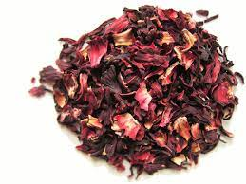

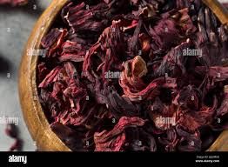



**Comments :**